
なぜ私が罪人なのですか

まっ黒いサングラスをかけて、世の中を見ると、すべて暗く見えるように、すべての人は、創世記3章(サタン、罪、神様から離れた)のメガネをかけて、すべての世の中を創世記3章で見ています。このメガネは、はずしたくても、はずせないのです。

１．恵みで創世記3章のメガネをはずせます
人は神様とともにいる時、もっと幸せになるように造られました。ところが、人はサタンの誘惑にだまされて、神様との約束(善悪の知識の木の実)を破って、神様を離れるようになりました。その時から、のろいと苦しみと問題がたえずやってきます。おなかがすいた赤ん坊がお母さんのおっぱいのかわりに、指を吸うように、人は偶像崇拝をするようになりました。偶像崇拝をすればするほど、人は精神問題、心の問題、肉体の問題に、さらに苦しむようになります。また、これらすべての問題を子どもにそのままゆずって、地獄に行くようになりました。神様は人の力ではこの問題を解決することができないことをご存知で、キリストを送ってくださいました。キリストを信じて受け入れる人は、ここから抜け出すことができます。神様の恵みで創世記3章のメガネをはずしたからです。

２．聖霊の満たしのメガネをかけましょう
神様の子どもは少しの間、苦しみに会うことはありますが、絶対に失敗しません。聖霊様が働かれて、永遠にともにおられるためです。今日から聖霊の満たしのメガネをかけて、神様が贈り物でくださった身分(聖霊の内住、導き、働き)と権威(暗やみを縛る、天使の保護、天国の市民権、証人の生活)を味わってみましょう。

月曜日
3


きょうのみことば

ローマ3:19-31

すべての人は、罪を
犯したので、神からの
栄誉を受けることが
できず、(23)



今日も聖霊に満たされるメガネをかけて、神様が贈り物でくださった身分と権威を味わうことができますように。神様の力を体験して、すべての現場でみことばに従って導かれるようにさせてください。イエス･キリストのお名前によってお祈りします。アーメン
❁定刻祈りの点検：昼12時□―教会のために祈りましょう。夜9時―RUTCのために祈りましょう



時代的要請の
前に立つ青年

レムナントのみなさん、こんにちは!
私は、青年宣教局につかえている会長のカン・チョンムンと言います。
レムナントのみんなの中には、赤ん坊の時から福音に会って、福音
レムナントと、として育ったお友だちもいて、幼稚園・小学校の時期に
福音に会って、福音の根をずんずんとおろしているレムナントもいるでしょう。
ところで、重要なことがあるのだけれど、いつ福音に会ったとしても
時間が過ぎればレムナントは、みんな青年になるということ。
青年の時期は、学生の時とは違って、もうそれ以上、何かを準備する時期
ではなくて、準備したことをもって、専門性を発揮する時期で、重職者に
続いて、後輩のレムナントのために土台になる時期です。
私たちの青年宣教局のお兄さん、お姉さんたちは、神様の真の恵みを受けて
世の中を変化させる伝道の主役にしっかりと立たないとね。そして、重職者
時代を迎えて、主人公として、熱心に走らないと。そして、みんなの土台に
なりたいと思っている。
それでお願いがあります。時代的な要請の前に立った青年たちが、今日から
明日まで世界青年修練会を開催するので、すべての青年たちが全部、心を
神様にささげて世の中に勝てる力をはやくそろえられるように、レムナントの
文化と教会を生かす専門性をはやく見つけられるように祈ってね。
レムナントのみんな、愛してるよ！
文＿カン・チョンムン インマヌエル教会青年宣教局会長

火曜日
４
私は！子ども伝道弟子

お母さんがカオリに言いました。「机の引き出しにお金をいれておくから、お昼を買って食べておいてね」ゲームをするのに気をとられていたカオリは、「はい!」と返事しました。時間がすぎて、お昼時間になりました。カオリは、グーグーなるお腹をさわりながら、お母さんが帰ってくるのを待っていました。お母さんの言葉をよく聞いていなかったので、引き出しにお金があることを知らなかったのです。

１．福音を味わう子ども伝道弟子
福音の中には、すべての祝福が入っています。しかし、その事実を知らないと、カオリのように、もらっているのに味わうことができません。福音は、イエス様がすべての問題を解決されたキリストだということです。この事実を信じる子どもが、伝道弟子です。この約束を信じて祈る時、行く所ごとに神の国が臨んで、聖霊様の働きを体験するようになります。

２．行く所ごとに弟子をたてる子ども伝道弟子
クラスの友だちの中に、あるいは、習い事の友だちの中にイエス様を信じる友だちが1人もいないなら、どうしなければならないのでしょうか。伝道弟子は、神様が備えておかれた弟子を探して立てなければなりません。

３．学校と教会の自慢の種である子ども伝道弟子
伝道の祝福を分かり始めれば、神様のみことばが生きて働きます。レベルと関係なく、答えが毎日、毎日、きます。定刻の祈りがなにか分かるようになって、勉強がおもしろくなります。そして、いつのまに学校と教会の自慢の種になっています。これがまさにレムナントが受ける最高の答えなのです。

きょうのみことば

ローマ16:25-27

私の福音とイエス・キリスト
の宣教によって、すなわち、
世々にわたって長い間
隠されていたが、今や
現わされて、永遠の神の
命令に従い、預言者たちの
書によって、信仰の従順に
導くためにあらゆる国の
人々に知らされた奥義の
啓示によって、あなた
がたを堅く立たせる
ことができる方(25,26)

子ども伝道弟子として呼んでくださった神様に感謝します。今日も行くところごとに弟子を立てる伝道の祝福を味わえるように働いてください。ただ唯一の答えであるイエス･キリストのお名前によってお祈りします。アーメン
❁定刻祈りの点検：昼12時□―教会のために祈りましょう。夜9時―RUTCのために祈りましょう

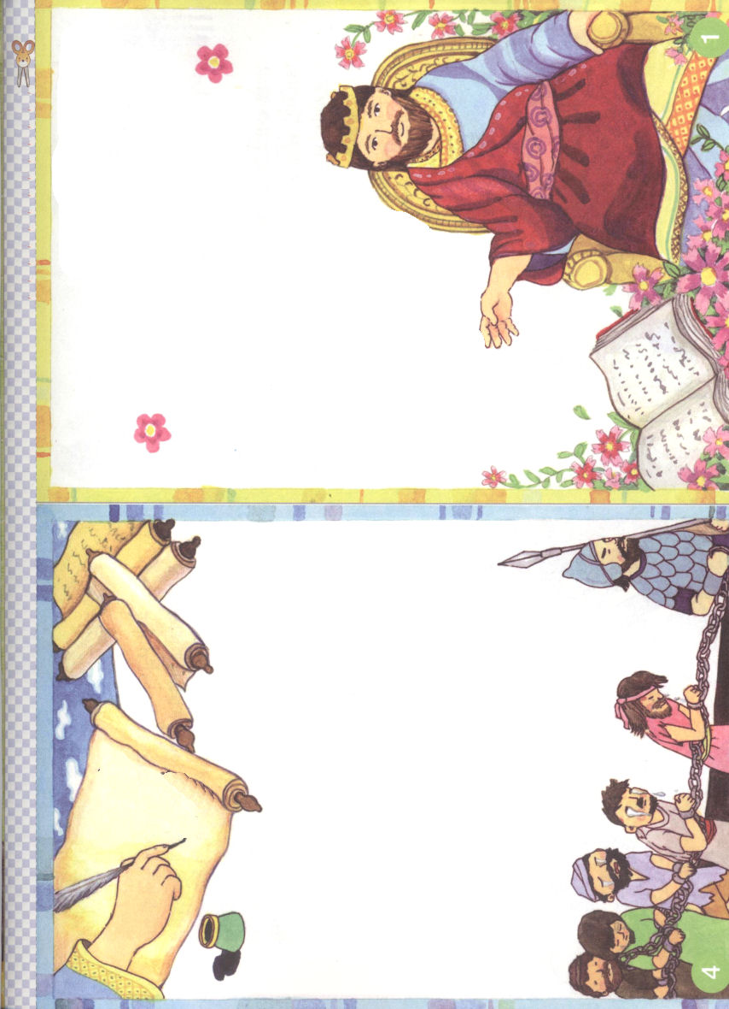

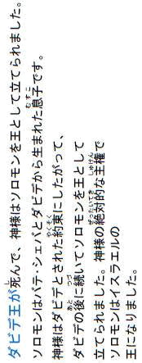

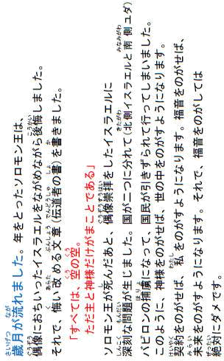

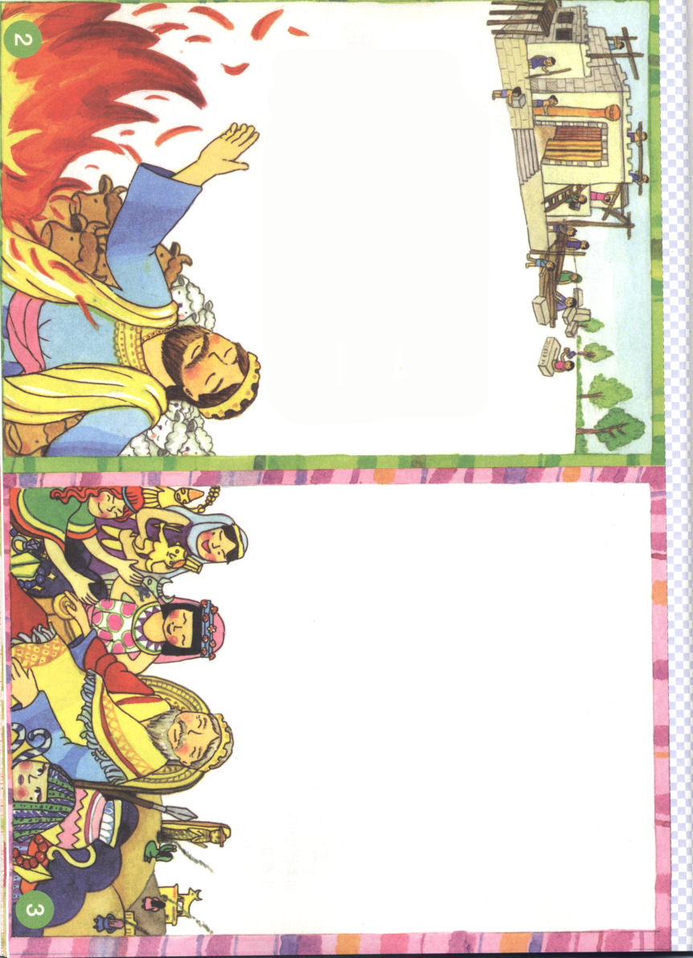

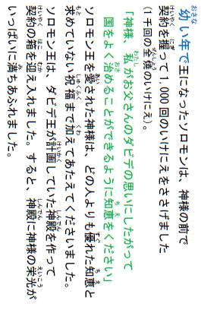

水曜日
５
福音を
味わうことから学ぼう

口がせまいガラスびんの中においしそうなりんごが入っていました。「どうやって、あんなに大きなりんごがガラスびんの中に入ったの」不思議に思いました。リンゴの木にりんごの実が小さいときに、ガラスびんをかぶせれば、りんごがおいしそうに育つのです。じゅうぶんに大きく育った後には不可能ですが、実が小さいときには、できることです。

１．この世に出て行く前に福音から準備しよう
「三つ子のたましい百まで」ということわざのように、幼い時にどんな規律、習慣をそろえたかによって、未来が決定されます。レムナントは、幼い時から福音を正確に悟って、正しく味わう規律をそろえて、世の中の現場に出て行かなければなりません。

２．先に入ったことが先に根をおろします
世の中の知識と文化がすごくて、派手に迫ってくる前に、神様のみことばが先に入って信じられる根をおろさなければなりません。それでこそ、どんな環境、事件、できごとに出会っても揺れないで、福音を味わえます。

３．祈りの中で世の中を福音で征服しよう
時間と場所を越えて私を征服する定刻祈り、現場を変える常時祈り、世界を生かす礼拝祈りを味わいましょう。小さい時から、福音の目ですべてのできごとを深くながめて、人々を救い出すレムナントが、全世界の現場を生かす真の伝道者です。

きょうのみことば

箴言1:7

主を恐れることは知識の
初めである。愚か者は
知恵と訓戒をさげすむ。

神様、小さいときから学んで確信したことにとどまり、福音を適用して、実践するレムナントにならせてください。どんな環境とできごとに出会っても、絶対に揺れない福音の根をおろさせてください。イエスさまのお名前によってお祈りします。アーメン
❁定刻祈りの点検：昼12時□―教会のために祈りましょう。夜9時―RUTCのために祈りましょう

主なる神様の栄光を見よ

あちこちから大きな声が聞こえました。「これでは荒野でみんな死んでしまうよ。エジプトにいた時がよかった。エジプトにもう一度帰ろう！」食べるものがないイスラエルの人々は、モーセとアロンを批判しました。しかし、実は、神様につぶやいたのでした。

１．つぶやかずに祈りましょう
問題の前でつぶやきながらすわりこむのか、祈りながらこえて行くかは、私が選ぶのです。レムナントであるなら、貧しさにだまされません。悲しみと痛みに倒れません。問題の中に神様の大きい計画を分かるから祈ることができるのです。

２．欲ばらずに感謝しましょう
イスラエル民族が荒野生活をする間、神様はマナとうずらをくださいました。明日まで食べようといっぱい持っていったとしても、次の日になれば虫がわいて、くさってしまったので、イスラエルの人々は一日食べる分だけ持って行きました。心配は不信仰につながって、不信仰は欲を呼んで、感謝することができなくさせます。レムナントは、行き過ぎた欲を捨てて、友だちを配慮して、私を守って保護してくださる神様の恵みに感謝しなければなりません。

３．礼拝の祝福を味わいましょう
礼拝は神様がくださる力を受けて、答えと未来を発見する時間です。神様を信じて頼ってカナンを征服したヨシュアとカレブのように、レムナントもつぶやきと欲は遠くに投げてしまい、まぶしく光る神様の栄光を見る主人公になりましょう。
木曜日
６

きょうのみことば

出16:1-12

「わたしはイスラエル人の
つぶやきを聞いた。彼らに
告げて言え。『あなたがたは
夕暮れには肉を食べ、
朝にはパンで満ち足りるで
あろう。あなたがたは
わたしがあなたがたの神、
主であることを知る
ようになる。』」(12)

問題の中でがっかりしないで、いつも祈ることができる力を与えてくださって、ありがとうございます。礼拝を通して、神様のみことばを証拠としてにぎれるように導いてください。イエス･キリストのお名前によってお祈りします。アーメン
❁定刻祈りの点検：昼12時□―教会のために祈りましょう。夜9時―RUTCのために祈りましょう

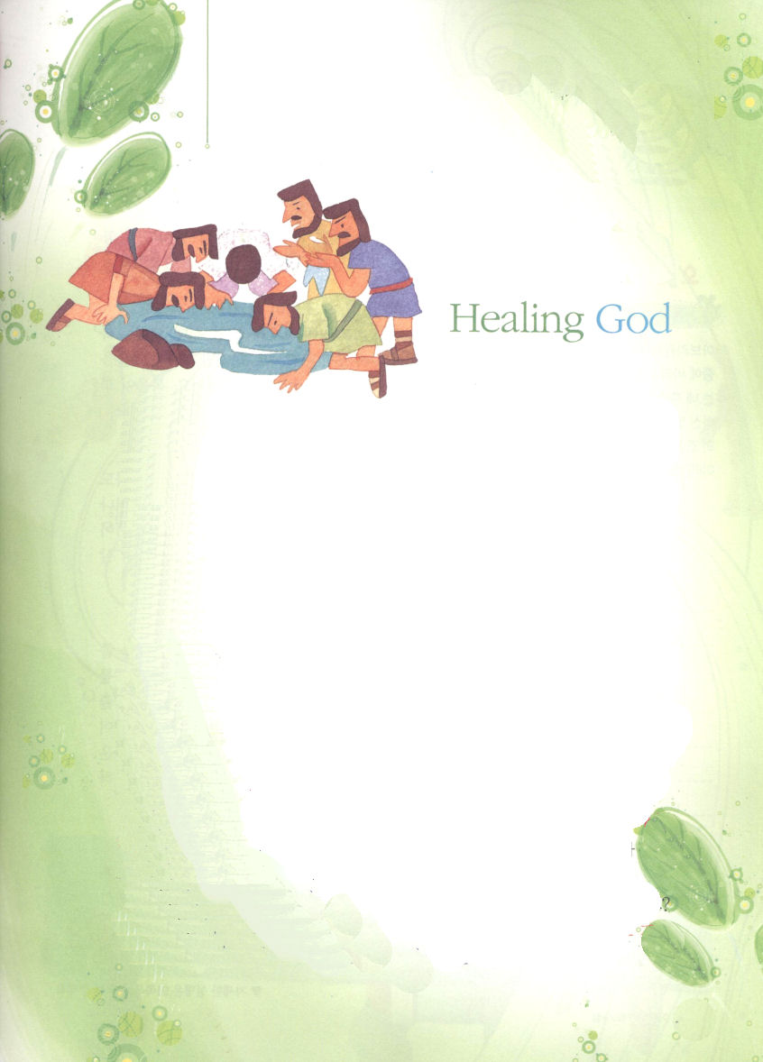

出15:26 そして、仰せられた。「もし、あなたがあなたの神、主の声に
確かに聞き従い、主が正しいと見られることを行ない、またその命令に
耳を傾け、そのおきてをことごとく守るなら、わたしはエジプトに
下したような病気を何一つあなたの上に下さない。わたしは主、
あなたをいやす者である。」

アドナイ・ラファ

指導者モーセにしたがってエジプトを脱出(出エジプト)したイスラエルの民は
紅海を渡って、荒野に入るようになりました。ところで、3日、荒野の道を歩いても
水が見つからなかったのです。
いよいよマラという地域に到着したイスラエルの民は、そこで水を飲めばよいと
言いながら喜びました。ところが、マラの水は飲めない苦い水でした。怒った
イスラエルの民は、モーセに文句を言いました。
「私たちは、何を飲まなければならないというのか。おいしい水をください!」
モーセは主なる神様に叫びました。
「神様、民が飲む水がありません。どうしたらよいのですか」
神様は、モーセに一つの木を見せられて、その木を水に投げなさいとおっしゃいました。
モーセは神様のみことばのとおりにしました。すると、苦い水が甘い水に変わったのです。
神様はイスラエルの民に約束されました。神様があたえられたすべてのみことば(律法と
戒め)をみな守れば、エジプトにくだされた病気を一つもくださないと。それとともに、
神様ご自身を示していやす神だとおっしゃいました。アドナイ・ラファとは、いやす神様
という意味です。
神様はキリストであるイエス様を送ってくださいました。キリストはすべての問題の
解決者です。福音の中に入ってきて、神様のみことばをにぎって、神様のみこころに
したがって生きれば、すべての問題が解決されます。特に病気を直してくださると
約束されました。
病気のゆえに困難にあっていますか。それまら、不平不満を口から出していませんか。
つぶやかず、欲ばらずに、聖霊で働いてくださるキリストの御名で祈ってみてください。
きれいにいやすことができる神様の栄光を体験するようになるでしょう。

私の希望と私たちの信仰

脳性まひ障害のある詩人のソン・ミョンヒさんは、障害者として生活していて、不便な面もあるのですが、公平な神様に感謝して、いつも幸せだと告白しました。どうして、そのような告白ができるのでしょうか。

１．福音が完全に回復するとき、まことの希望が生まれます
まことの希望は、福音が完全に回復する時に生まれます。個人、時代、教会は、福音が完全に回復する時、本物の答えを受けます。しかし、サタンは福音を悟れないようにさせて、うすくさせて、価値がないようにさせます。福音が回復すれば、神様の働きと答えが始まることが分かるためです。

２．神様を見上げて信じるとき、答えがきます
神様はだれに答えられるのでしょうか。死者も生かして、ない者もあるようにする神様を信じる者に答えてくださいます。父の家を出て、何もなかったアブラハムは、この信仰を持っていました。息子イサクを全焼のいけにえとしてささげながら、アブラハムは神様がイサクをまた生かされると信じました。

３．望みえない状況でも望みを抱いて信じるときに答えられます
エジプトの人々がみな死んだとすれば、イスラエルの民は心配しながらエジプトを出る必要はなかったでしょう。分かれている紅海を渡れと言われたとすれば、簡単に渡れたでしょう。しかし、紅海は波打ちながら流れていて、うしろにはエジプト軍隊がぴたっと追ってきていたのです。何も望みえない状況でした。しかし、そのような状況の中でも、神様の力を望んで信じたとき、奇跡が起こりました。神様の計画を悟って、行動するなら、このようなみわざが起きます。

金曜日
７

きょうのみことば

ローマ4:17-25

彼は望みえないときに
望みを抱いて信じました。
それは、「あなたの子孫は
このようになる。」と
言われていたとおりに、
彼があらゆる国の人々の
父となるためでした。
(18)

私のまことの望みである神様、問題とがっかりしてしまうことがやってきたとき、ゆれないで信仰で完全に勝利するレムナントになるように働いてください。すべての問題の解決者であるイエス･キリストのお名前によってお祈りします。アーメン
❁定刻祈りの点検：昼12時□―教会のために祈りましょう。夜9時―RUTCのために祈りましょう

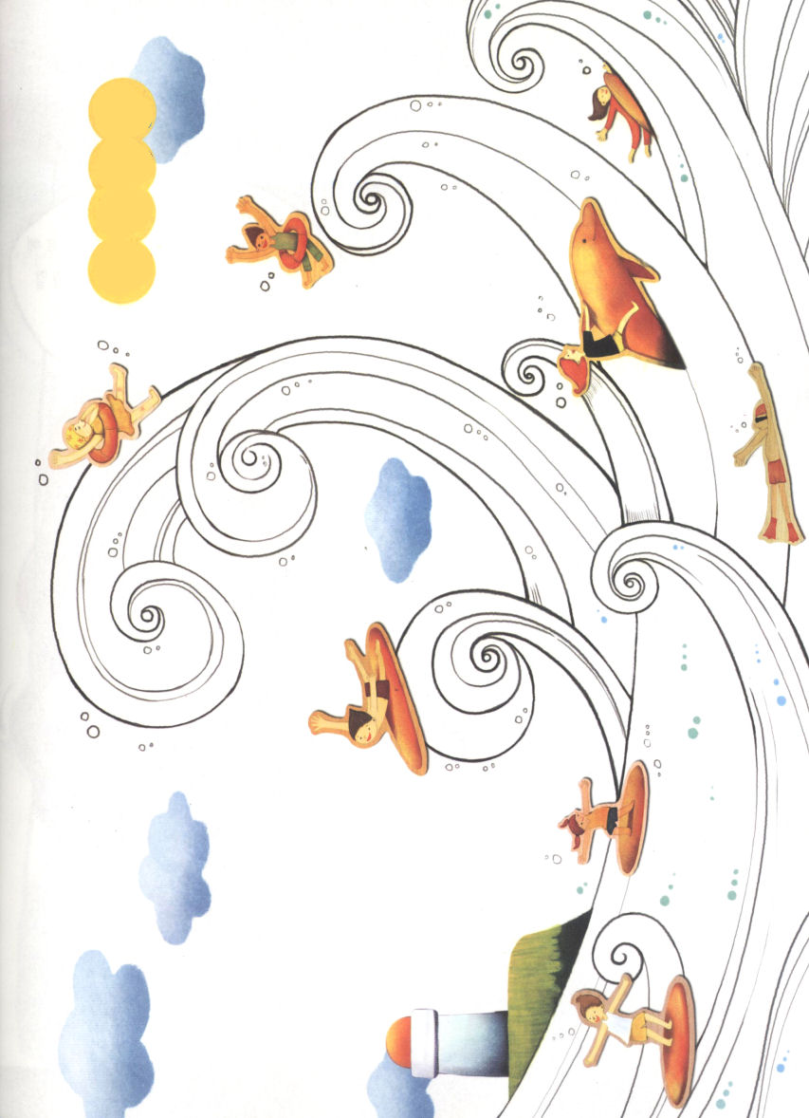

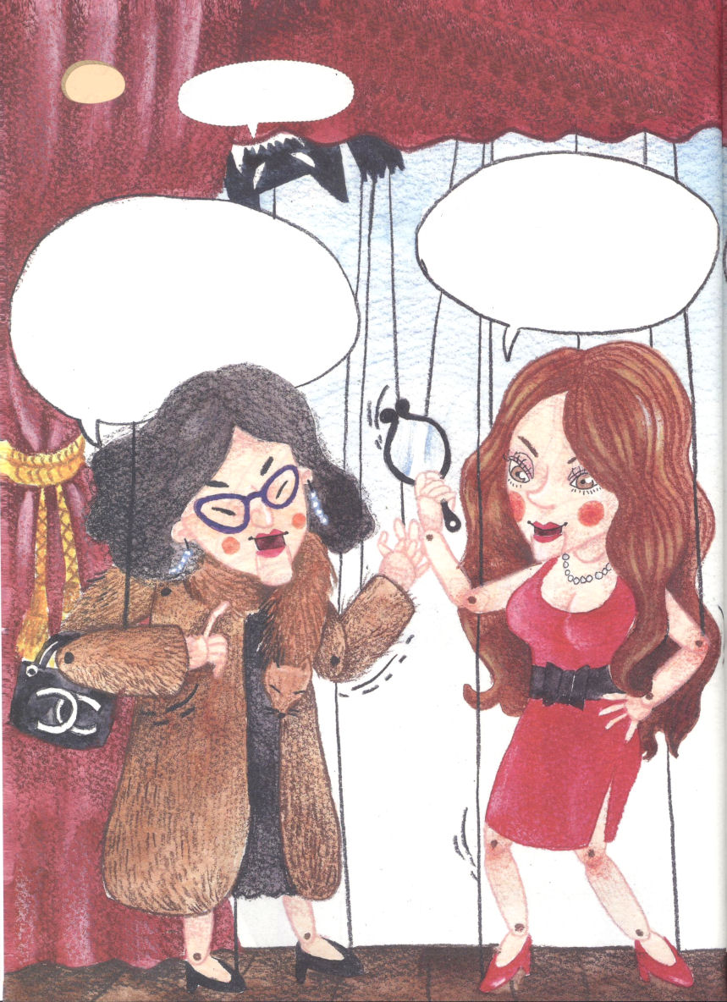

8日
（土）
ヒヒヒ。子どもたちを
利用すれば、レムナントをだませるぞ

鼻がちょっと低いようね。
高くしなくちゃ。まぁ、おなかが
出てきているわ。ダイエットしなくちゃ。私もRUTCで子どもたちのために
という話は聞いたの。でも、美しい
ことが最高よ!あなたも、
はやくきれいしなさい！

ほんとうに、うるさいわね
なんでRUTCをたてると大さわぎするの。
うちの子の勉強をするのにじゃまだわ。
そんなものを立てて、なにが変わるの。
勉強が最高なの!勉強!勉強!勉強!
あなたも、人生で失敗したくなければ勉強でもしなさい!

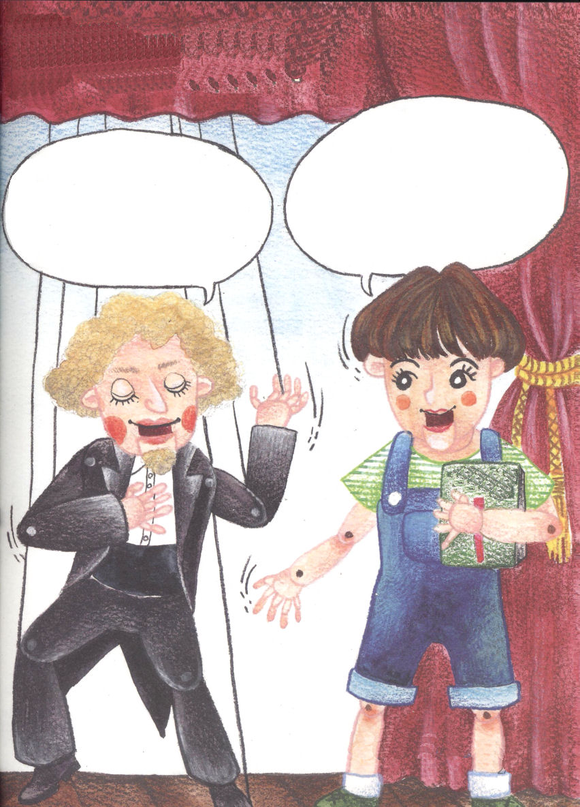

勉強は重要だけど、勉強が
最高ではないよ。顔がきれいだった
ら、人々がみんな関心を持ってくれるだろうけど、それがすべてではないよ。歌手が踊って歌うのを見れば、楽しいけど、それが喜びにはならないよ。私はRUTCで、みことばの専門家、祈りの専門家、伝道の専門家として準備するレムナントで本当に幸せです。

おねえさん、きれいですねぇ。
この歌、とってもいいでしょう。
きみは、賛美などなぜ歌うのでしょう。
かっこういいダンスもして、踊るでしょう。そういうことをなぜするのですか。オーケストラで歌うことができますよ。私のようにしませんか。

いのりの
手帳

